BACCALAURÉAT PROFESSIONNEL

MAINTENANCE DES MATÉRIELS :

OPTION B : Travaux public et manutention

∼ SESSION 2014 ∼

E2 : ÉPREUVE DE TECHNOLOGIE

SOUS-ÉPREUVE E 21 : ANALYSE ET DIAGNOSTIC

- Unité U 21 –
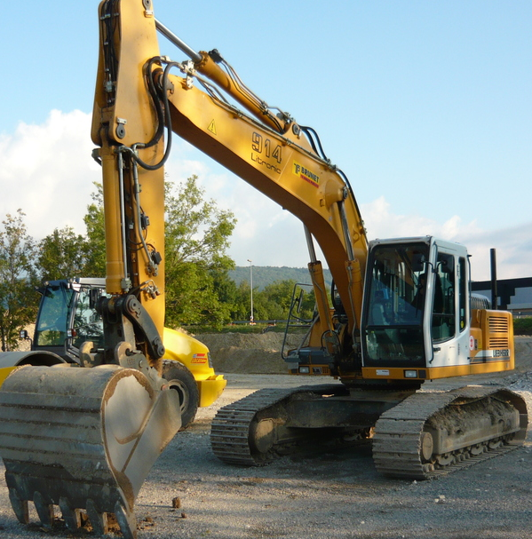

SYSTEME DE TRANSLATION D’UNE PELLE HYDRAULIQUE
⇒ Le sujet est composé de deux parties :

♦ DOSSIER RESSOURCE : identifié DR, numéroté DR 1/9 à DR 9/9

♦ DOSSIER TRAVAIL : identifié DT, numéroté DT 1/11 à DT 11/11

Le dossier travail est à rendre par le candidat en fin d’épreuve et sera agrafé à une feuille de copie par le centre d’examen.

BACCALAURÉAT PROFESSIONNEL Maintenance des Matériels
Option : B | E2 – Épreuve de technologie | Sous-épreuve : E 21
Session : 2014 | Durée : 3 heures | Unité : U 21
Repère : | Coefficient : 1,5

